Об утверждении регламента электронной государственной услуги "Выдача лицензии, переоформление, выдача дубликатов лицензии на медицинскую деятельность"
Утративший силу
Постановление акима Алматинской области от 29 декабря 2012 года N 439. Зарегистрировано Департаментом юстиции Алматинской области 28 января 2013 года N 2290. Утратило силу постановлением акимата Алматинской области от 02 июня 2014 года № 196
Сноска. Утратило силу постановлением акимата Алматинской области от 02.06.2014 года № 196.
Примечание РЦПИ:
В тексте документа сохранена пунктуация и орфография оригинала.
В соответствии с пунктом 4 статьи 9-1 Закона Республики Казахстан от 27 ноября 2000 года "Об административных процедурах", постановлениями Правительства Республики Казахстан от 26 октября 2010 года N 1116 "Об утверждении Типового регламента электронной государственной услуги" и от 10 сентября 2012 года N 1173 "Об утверждении стандартов государственных услуг в сфере медицинской деятельности", акимат области ПОСТАНОВЛЯЕТ:
1. Утвердить прилагаемый регламент электронной государственной услуги "Выдача лицензии, переоформление, выдача дубликатов лицензии на медицинскую деятельность".
2. Контроль за исполнением настоящего постановления возложить на заместителя акима области Муканова С.М.
3. Настоящее постановление вступает в силу с момента государственной регистрации в органах юстиции и вводится в действие по истечении десяти календарных дней после дня его первого официального опубликования.
Аким области А. Мусаханов
СОГЛАСОВАНО:
Министр транспорта и коммуникаций
Республики Казахстан А. Жумагалиев
29 декабря 2012 год года
Утвержден
постановлением акимата области
от 29 декабря 2012 года
N 439
Регламент электронной государственной услуги
"Выдача лицензии, переоформление, выдача дубликатов
лицензии на медицинскую деятельность"
1. Общие положения
1. Электронная государственная услуга "Выдача лицензии, переоформление, выдача дубликатов лицензии на медицинскую деятельность" (далее – электронная государственная услуга) оказывается государственным учреждением "Управление здравоохранения Алматинской области" (далее – услугодатель), через центры обслуживания населения (далее - Центр), а также через веб-портал "электронного правительства" www.egov.kz или веб-портал "Е-лицензирование" www.elicense.kz (далее - ПЭП).
2. Электронная государственная услуга оказывается на основании стандарта государственной услуги "Выдача лицензии, переоформление, выдача дубликатов лицензии на медицинскую деятельность", утвержденного постановлением Правительства Республики Казахстан от 10 сентября 2012 года N 1173 "Об утверждении стандартов государственных услуг в сфере медицинской деятельности" (далее – Стандарт).
3. Степень автоматизации электронной государственной услуги: частично автоматизированная.
4. Вид оказания электронной государственной услуги: транзакционная.
5. Понятия и сокращения, используемые в настоящем Регламенте:
1) информационная система – система, предназначенная для хранения, обработки, поиска, распространения, передачи и предоставления информации с применением аппаратно–программного комплекса (далее – ИС);
2) веб–портал "электронного правительства" – информационная система, представляющая собой единое окно доступа ко всей консолидированной правительственной информации, включая нормативную правовую базу, и к электронным государственным услугам;
3) веб–портал "Е-лицензирование" – информационная система, содержащая сведения о выданных, переоформленных, приостановленных, возобновленных и прекративших действие лицензиях, а также филиалах, представительствах (объектах, пунктах, участках) лицензиата, осуществляющих лицензируемый вид (подвид) деятельности, которая централизованно формирует идентификационный номер лицензий, выдаваемых лицензиарами (далее – ИС ГБД "Е-лицензирование");
4) шлюз "электронного правительства" – информационная система, предназначенная для интеграции информационных систем "электронного правительства" в рамках реализации электронных услуг (далее – ШЭП);
5) платежный шлюз "электронного правительства" – автоматизированная информационная система, предназначенная для обеспечения взаимодействия между информационными системами банков второго уровня, организаций, осуществляющих отдельные виды банковских операций, и "электронного правительства" при осуществлении платежей физических и юридических лиц (далее – ПШЭП);
6) государственная база данных "Физические лица" – информационная система, предназначенная для автоматизированного сбора, хранения и обработки информации, создания Национального реестра индивидуальных идентификационных номеров с целью внедрения единой идентификации физических лиц в Республике Казахстан и предоставления о них актуальных и достоверных сведений органам государственного управления и прочим субъектам в рамках их полномочий и в соответствии с законодательством Республики Казахстан (далее – ГБД ФЛ);
7) государственная база данных "Юридические лица" - информационная система, предназначенная для автоматизированного сбора, хранения и обработки информации, создания Национального реестра бизнес-идентификационных номеров с целью внедрения единой идентификации юридических лиц в Республике Казахстан и предоставления о них актуальных и достоверных сведений органам государственного управления и прочим субъектам в рамках их полномочий и в соответствии с законодательством Республики Казахстан (далее – ГБД ЮЛ);
8) информационная система центров обслуживания населения Республики Казахстан - информационная система, предназначенная для автоматизации процесса предоставления услуг населению (физическим и юридическим лицам) через центры обслуживания населения Республики Казахстан, а также соответствующими министерствами и ведомствами (далее – ИС ЦОН);
9) получатель – физическое или юридическое лицо, которому оказывается электронная государственная услуга;
10) индивидуальный идентификационный номер – уникальный номер, формируемый для физического лица, в том числе индивидуального предпринимателя, осуществляющего деятельность в виде личного предпринимательства (далее – ИИН);
11) бизнес–идентификационный номер, уникальный номер формируемый для юридического лица (филиала и представительства) и индивидуального предпринимателя, осуществляющего деятельность в виде совместного предпринимательства (далее – БИН);
12) пользователь – субъект (получатель, услугодатель), обращающийся к информационной системе за получением необходимых ему электронных информационных ресурсов и пользующийся ими;
13) транзакционная услуга – услуга по предоставлению пользователям электронных информационных ресурсов, требующая взаимного обмена информацией с применением электронной цифровой подписи;
14) электронная цифровая подпись — набор электронных цифровых символов, созданный средствами электронной цифровой подписи и подтверждающий достоверность электронного документа, его принадлежность и неизменность содержания (далее – ЭЦП);
15) электронный документ – документ, в котором информация представлена в электронно–цифровой форме и удостоверена посредством электронной цифровой подписи.
16) электронная государственная услуга – государственная услуга, оказываемая в электронной форме с применением информационных технологий;
17) электронная лицензия – лицензия в форме электронного документа, оформляемая и выдаваемая с использованием информационных технологий, равнозначная лицензии на бумажном носителе;
18) Структурно–функциональные единицы (далее - СФЕ) перечень структурных подразделений государственных органов, учреждений или иных организаций и информационные системы, которые участвуют в процессе оказания услуги.
19) АРМ – автоматизированное рабочее место
2. Порядок деятельности услогодателя по оказанию
электронной государственной услуги
6. Пошаговые действия и решения услугодателя через ПЭП (диаграмма N 1 функционального взаимодействия при оказании электронной государственной услуги) приведены в приложении 2 к настоящему Регламенту:
1) потребитель осуществляет регистрацию на ПЭП с помощью своего регистрационного свидетельства ЭЦП, которое хранится в интернет-браузере компьютера потребителя (осуществляется для незарегистрированных потребителей на ПЭП);
2) процесс 1 – прикрепление в интернет-браузер компьютера потребителя регистрационного свидетельства ЭЦП, процесс ввода потребителем пароля (процесс авторизации) на ПЭП для получения государственной услуги;
3) условие 1 – проверка на ПЭП подлинности данных о зарегистрированном потребителе через логин (ИИН/БИН) и пароль;
4) процесс 2 – формирование ПЭПом сообщения об отказе в авторизации в связи с имеющимися нарушениями в данных потребителя;
5) процесс 3 – выбор потребителем услуги, указанной в настоящем Регламенте, вывод на экран формы запроса для оказания услуги и заполнение потребителем формы (ввод данных) с учетом ее структуры и форматных требований, прикреплением к форме запроса необходимых документов в электронном виде;
6) процесс 4 – оплата услуги на ПШЭП, а затем эта информация поступает в ИС ГБД "Е-лицензирование";
7) условие 2 – проверка в ИС ГБД "Е-лицензирование" факта оплаты за оказание услуги;
8) процесс 5 – формирование сообщения об отказе в запрашиваемой услуге, в связи с отсутствием оплаты за оказание услуги в ИС ГБД "Е-лицензирование";
9) процесс 6 - выбор потребителем регистрационного свидетельства ЭЦП для удостоверения (подписания) запроса;
10) условие 3 – проверка на ПЭП срока действия регистрационного свидетельства ЭЦП и отсутствия в списке отозванных (аннулированных) регистрационных свидетельств, а также соответствия идентификационных данных между ИИН/БИН указанным в запросе, и ИИН/БИН указанным в регистрационном свидетельстве ЭЦП);
11) процесс 7 – формирование сообщения об отказе в запрашиваемой услуге в связи с не подтверждением подлинности ЭЦП потребителя;
12) процесс 8 – удостоверение (подписание) посредством ЭЦП потребителя заполненной формы (введенных данных) запроса на оказание услуги;
13) процесс 9 – регистрация электронного документа (запроса потребителя) в ИС ГБД "Е-лицензирование" и обработка запроса в ИС ГБД "Е-лицензирование";
14) условие 4 – проверка услугодателем соответствия потребителя квалификационным требованиям и основаниям для выдачи лицензии;
15) процесс 10 – формирование сообщения об отказе в запрашиваемой услуге в связи с имеющимися нарушениями в данных потребителя в ИС ГБД "Е-лицензирование";
16) процесс 11 – получение потребителем результата услуги (электронная лицензия), сформированной ПЭПом. Электронный документ формируется с использованием ЭЦП уполномоченного лица услугодателя.
7. Пошаговые действия и решения через услугодателя (диаграмма N 2 функционального взаимодействия при оказании электронной государственной услуги) приведены в приложении 2 к настоящему Регламенту:
1) процесс 1 – ввод сотрудником услугодателя логина и пароля (процесс авторизации) в ИС ГБД "Е-лицензирование" для оказания государственной услуги;
2) условие 1 – проверка в ИС ГБД "Е-лицензирование" подлинности данных о зарегистрированном сотруднике услугодателя через логин и пароль;
3) процесс 2 – формирование ИС ГБД "Е-лицензирование" сообщения об отказе в авторизации в связи с имеющимися нарушениями в данных сотрудника услугодателя;
4) процесс 3 – выбор сотрудником услугодателя услуги, указанной в настоящем Регламенте, вывод на экран формы запроса для оказания услуги и ввод сотрудником услугодателя данных потребителя;
5) процесс 4 – направление запроса через ШЭП в ГБД ЮЛ о данных потребителя;
6) условие 2 – проверка наличия данных потребителя в ГБД ЮЛ;
7) процесс 5 – формирование сообщения о невозможности получения данных в связи с отсутствием данных потребителя в ГБД ГБД ЮЛ;
8) процесс 6 – заполнение формы запроса в части отметки о наличии документов в бумажной форме и сканирование сотрудником услугодателя необходимых документов, предоставленных потребителем, и прикрепление их к форме запроса;
9) процесс 7 – регистрация запроса в ИС ГБД "Е-лицензирование" и обработка услуги в ИС ГБД "Е-лицензирование";
10) условие 3 – проверка услугодателем соответствия потребителя квалификационным требованиям и основаниям для выдачи лицензии;
11) процесс 8 – формирование сообщения об отказе в запрашиваемой услуге в связи с имеющимися нарушениями в данных потребителя в ИС ГБД "Е-лицензирование";
12) процесс 9 – получение потребителем результата услуги (электронная лицензия) сформированной ИС ГБД "Е-лицензирование". Электронный документ формируется с использованием ЭЦП уполномоченного лица услугодателя.
8. Пошаговые действия и решения оператора Центра через АРМ ИС ЦОН (диаграмма N 2) функционального взаимодействия при оказании услуги приведены в приложении 2 к настоящему Регламенту:
1) процесс 1 – ввод оператора Центра в АРМ ИС ЦОН логина и пароля (процесс авторизации) для оказания услуги;
2) процесс 2 – выбор оператором Центра услуги, указанной в настоящем Регламенте, вывод на экран формы запроса для оказания услуги и ввод оператором Центра данных потребителя;
3) процесс 3 – направление запроса через ШЭП в ГБД ФЛ/ГБД ЮЛ о данных потребителя;
4) условие 1 – проверка наличия данных потребителя в ГБД ФЛ/ГБД ЮЛ;
5) процесс 4 – формирование сообщения о невозможности получения данных в связи с отсутствием данных потребителя в ГБД ФЛ/ГБД ЮЛ;
6) процесс 5 – заполнение оператором Центра формы запроса в части отметки о наличии документов в бумажной форме и сканирование документов, предоставленных потребителем, прикрепление их к форме запроса и удостоверение посредством ЭЦП заполненной формы (введенных данных) запроса на оказание услуги;
7) процесс 6 - направление электронного документа (запроса потребителя) удостоверенного (подписанного) ЭЦП оператора Центра через ШЭП в ИС ГБД "Е-лицензирование";
8) процесс 7 – регистрация электронного документа в ИС ГБД "Е-лицензирование";
9) условие 2 – проверка (обработка) услугодателем соответствия приложенных потребителем документов, указанных в Стандарте и основаниям для оказания услуги;
10) процесс 8 - формирование сообщения об отказе в запрашиваемой услуге в связи с имеющимися нарушениями в документах потребителя в ИС ГБД "Е-лицензирование";
11) процесс 9 – получение потребителем через оператора Центра результата услуги (электронная лицензия) сформированной ИС ГБД "Е-лицензирование".
9. Формы заполнения запроса и ответа на услугу приведены на веб-портал "Е-лицензирование" www.elicense.kz.
10. Способ проверки получателем статуса исполнения запроса по электронной государственной услуге: на портале "электронного правительства" в разделе "История получения услуг", а также при обращении в МИО/ ЦОН.
11. Необходимую информацию и консультацию по оказанию услуги можно получить по телефону саll–центра: (1414).
12. СФЕ, которые участвуют в процессе оказания электронной государственной услуги:
1) ПЭП;
2) ШЭП;
3) ПШЭП;
4) ИС ГБД "Е-лицензирование";
5) ГБД ЮЛ/ГБД ФЛ;
6) ЦОН;
7) услугодатель
13. Текстовое табличное описание последовательности действий (процедур, функций, операций) с указанием срока выполнения каждого действия приведены в приложении 1 к настоящему Регламенту.
14. Диаграмма, отражающая взаимосвязь между логической последовательностью действий (в процессе оказания услуги) в соответствии с их описаниями, приведена в приложении 2 к настоящему Регламенту.
15. Результаты оказания услуги потребителям измеряются показателями качества и доступности в соответствии с приложением 3 к настоящему Регламенту.
16. Требования, предъявляемые к процессу оказания услуги потребителям:
1) конфиденциальность (защита от несанкционированного получения информации);
2) целостность (защита от несанкционированного изменения информации);
3) доступность (защита от несанкционированного удержания информации и ресурсов).
17. Техническое условие оказания услуги:
1) выход в Интернет;
2) наличие ИИН/БИН у лица, которому выдается электронная лицензия;
3) авторизация ПЭП;
4) наличие пользователя ЭЦП;
5) наличие банковской карточки или текущего счета в банке второго уровня.
Приложение 1
к Регламенту электронной
государственной услуги "Выдача
лицензии, переоформление, выдача
дубликатов лицензии на
медицинскую деятельность"
Таблица 1. Описание действий структурно–функциональной единицы
через веб-портал "электронного правительства
N действия (хода, потока работ) | 1 | 2 | 3 | 4 | 5
Наименова-  ние структурно–  функциональ-  ной единицы | Получатель | Веб-портал "электрон-  ного правитель-  ства" | Получатель | Платежный шлюз "элек-  тронного прави-  тельства" | Веб-портал "электрон-  ного правитель-  ства"
Наименование действия (процесса, процедуры, операции) и их описание | Прикрепле-  ние в интернет-  браузер компьютера получателя регистра-  ционного свидетель-  ства электрон-  ная цифровая подпись | Формирует сообщение об отказе в связи с имеющимися нарушениями в данных получателя | Выбирает услугу и формирует данные запроса прикрепле-  нием необходимых документов в электронном виде | Оплата услуги | Формирует сообщение об отказе в связи с отсутствием оплаты
Форма завершения (данные, документ организа-  ционно–  распоряди-  тельное решение) | Отображение уведомления об успешном формирова-  нии запроса | Формиро-  вание сообщения об отказе в запраши-  ваемой электронной государ-  ственной услуге | Отображение уведомления об успешном формиро-  вании запроса | Отобра-  жение уведом-  ления об успешном заверше-  нии действия | Формирование сообщения об отказе в запраши-  ваемой электронной государ-  ственной услуге
Сроки исполнения | 10–15 секунд | 20 секунд | 1,5 минуты | 1,5 минуты | 20 секунд
Номер следующего действия | 2 – если есть нарушения в данных получателя; 3 – если авторизация прошла успешно | – | 4 | 5 – если не оплатил, 6 – если оплатил | –
продолжение Таблицы 1.
6 | 7 | 8 | 9 | 10 | 11
Получатель | Веб-портал "электрон-ного правитель-ства" | Получатель | Информационная система "Е-лицензиро-вание" | Информационная система "Е-лицензиро-вание" | Информационная система "Е-лицензиро-вание"
Выбор электронной цифровой подписи для удостовере-  ния (подписания) запроса | Формирует сообщения об отказе в связи с не подтвержде-  нием подлинности электронной цифровой подписи получателя | Удостове-  рение (подписание) запрос посредством электронной цифровой подписи | Регистрация электронного документа заявление (запроса получателя и обработка запроса | Формиро-  вание сообщения об отказе в связи с имеющи-  мися нарушени-  ями в данных получателя | Электрон-  ный документ (электрон-  ная лицензия)
Маршрути-  зация запроса | Формирование сообщения об отказе в запраши-  ваемой электронной государ-  ственной услуге | Маршрутиза-  ция запроса | Регистрация запроса с присвоением номера заявлению | Формиро-  вание сообщения об отказе в запраши-  ваемой электрон-  ной государ-  ственной услуге | Электрон-  ная лицензия, переофор-  мленная лицензия, дубликат лицензии
10–15 секунд | 10–15 секунд | 1,5 минуты | 1,5 минуты | 20 секунд | 15 рабочих дней, 10 рабочих дней, 2 рабочих дня.
7 – если в электронной цифровой подписи ошибка, 8 – если электронная цифровая подпись без ошибки | - | - | 10 - проверка услугодате-  лем соответствия получателя квалифика-  ционным требованиям и основаниям для выдачи лицензии | - | –
Таблица 2. Описание действий структурно–функциональной единицы
через услугодателя
N действия (хода потока работ) | 1 | 2 | 3 | 4
Наименование структурно–  функциональной единицы | Услуго-  датель | Информационная система государственной базы данных "Е-лицензи-  рование" | Услуго-  датель | Государ-  ственная база данных "Физические лица", государ-  ственная база данных "Юридические лица"
Наименование действия (процесса, процедуры, операции) и их описание | Автори-  зуется на информа-  ционной системе государ-  ственной базы данных "Е-лицен-  зирование" | Формирует сообщение об отказе в связи с имеющимися нарушениями в данных | Выбор сотрудни-  ком услуго-  дателя услуги | Направление запроса на проверку данных получателя в государ-  ственной базе данных "Физические лица" государ-  ственной базе данных "Юридичесике лица"
Форма завершения (данные, документ организационно  –распоряди-  тельное решение) | Отображение уведомления об успешном формирова-  нии запроса. | Формирование сообщения об отказе в запрашиваемой электронной государственной услуге. | Отобра-  жение уведом-  ления об успешном формирова-  нии запроса | Маршрутиза-  ция запроса.
Сроки исполнения | 10–15 секунд | 20 секунд | 1,5 мин | 1,5 мин
Номер следующего действия | 1 - Проверка в информаци-  онной системе государ-  ственной базы данных "Е-лицен-  зирование" подлинности данных логина и пароля сотрудника услуго-  дателя | – | 4 | 5 – если есть нарушения в данных получателя; 6 – если авторизация прошла успешно
продолжение Таблицы 2
5 | 6 | 7 | 8 | 9
Информационная система государс-  твенной базы данных "Е-лицензи-  рование" | Услуго-  датель | Информационная система государственной базы данных "Е-лицензи-  рование" | Информа-  ционная система государ-  ственной базы данных "Е-лицен-  зирование" | Информа-  ционная система государ-  ственной базы данных "Е-лицензи-  рование"
Формирование сообщения об отказе в связи с имеющимися нарушениями в данных | Заполнение формы запроса с прикрепле-  нием документов | Регистрация электронного документа в информационной системе государственной базы данных  "Е-лицензиро-  вание" и обработка услуги в информационной системе государственной базы данных "Е-лицензи-  рование" | Формирова-  ние сообщения об отказе в запраши-  ваемой услуге в связи с имеющимися нарушени-  ями в данных получателя в информа-  ционной системе государ-  ственной базы данных  "Е-лицен-  зирование" | Электронный документ (электронная лицензия)
Формирование сообщения об отказе в запрашиваемой электронной государственной услуге. | Отображение уведомления об успешном формировании запроса | Регистрация запроса в системе с присвоением номера заявлению. | Формирова-  ние сообщения об отказе в запраши-  ваемой электрон-  ной государ-  ственной услуге. | Электронная лицензия, переофор-  мленная лицензия, дубликат лицензии
20 секунд | 10–15 секунд | 10–15 секунд | 20 секунд | 15 рабочих дней, 10 рабочих дней, 2 рабочих дня.
- | - | 8 – если в информационной системе государственной базы данных "Е-лицензи-  рование" отсутствуют данные по запросу, 9 – если данные по запросу найдены | - | -
Таблица 3. Описание действий структурно–функциональной
единицы через Центр обслуживаний населения
N действия (хода, потока работ) | 1 | 2 | 3 | 4
Наименование структурно–  функциональной единицы | Автоматизи-  рованное рабочее место информационной системы центра обслуживания населения | Оператор Центра | Оператор Центра | Государ-  ственной базыданных "Физичес-  кие лица / государ-  ственной базы данных "Юридические лица", ЕНИС
Наименование действия (процесса, процедуры, операции) и их описание | Авторизуется оператор Центра по логину и паролю | Выбирает услугу и формирует данные запроса | Направление запроса в государственную базу данных "Физичес-  кие лица / государственную базы данных "Юридические лица", ЕНИС | Формирует сообщение о невозможнос-  ти получения данных в связи с отсутствием данных потребителя
Форма завершения (данные, документ организационно  –распоряди-  тельное решение) | Регистрация запроса в системе с присвоением номера заявлению. | Отображение уведомления об успешном формировании запроса. | Маршрутизация запроса. | Формирование мотивиро-  ванного отказа.
Сроки исполнения | 30 секунд – 1 минута | 30 секунд | 1,5 минута | 1,5 минута
Номер следующего действия | 2 | 3 | 4 - если есть нарушения в данных потребителя;  5 – если нарушений нет | -
продолжение Таблицы 3.
5 | 6 | 7 | 8 | 9
Оператор Центра | Оператор Центра | Государ-  ственной базы данных "Е-лицензи-  рование" | Государ-  ственной базы данных "Е-лицензи-  рование" | Государ-  ственной базы данных "Е-лицензи-  рование"
Заполнение запроса с прикреплением к форме запроса необходимых документов и удостоверение электронной цифровой подписи | Направление документа удостове-  ренного (подписан-  ного) электронной цифровой подписью оператора в информацион-  ной системе государ-  ственной базы данных "Е-лицензи-  рование" | Регистрация документа | Формирование сообщения об отказе в услуге в связи с имеющимися нарушениями в документах потребителя | Электронный документ (электронная лицензия)
Отображение уведомления об успешном формировании запроса | Маршрутизация запроса. | Регистрация запроса с присвоением номера заявлению. | Формирование мотивированно-  го отказа. | Электронная лицензия, переофор-  мленная лицензия, дубликат лицензии
30 секунд – 1 минута | 1 минута | 1 минута | 30 секунд – 1 минута | 15 рабочих дней, 10 рабочих дней, 2 рабочих дня.
- | - | 8 – если есть нарушения;  9 – если нарушений нет | - | -
Приложение 2
к Регламенту электронной государственной
услуги "Выдача лицензии, переоформление,
выдача дубликатов лицензии на
медицинскую деятельность"
Диаграмма N 1 функционального взаимодействия при оказании
электронной государственной услуги через веб-портал
"электронного правительства"
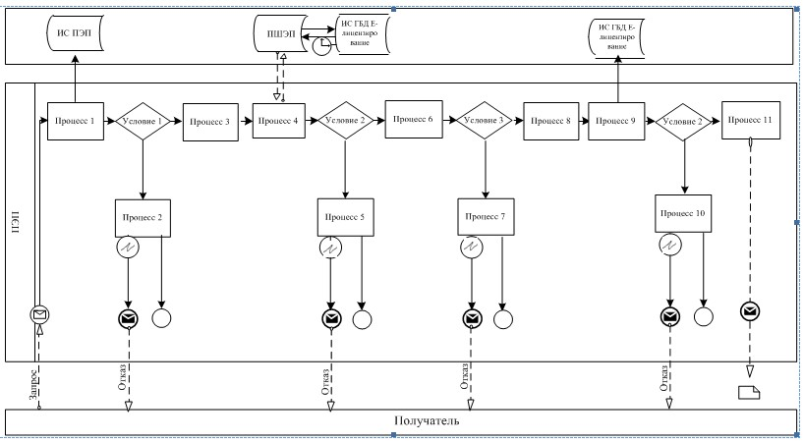
Диаграмма N 2 функционального взаимодействия при оказании
электронной государственной услуги через услугодателя
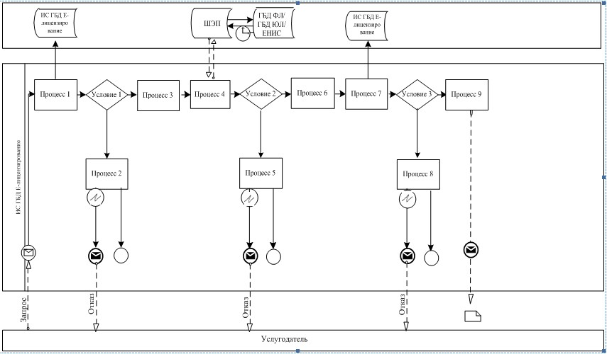
Диаграмма N 3 функционального взаимодействия при оказании
электронной государственной услуги через информационные
системы Центра обслуживания населения
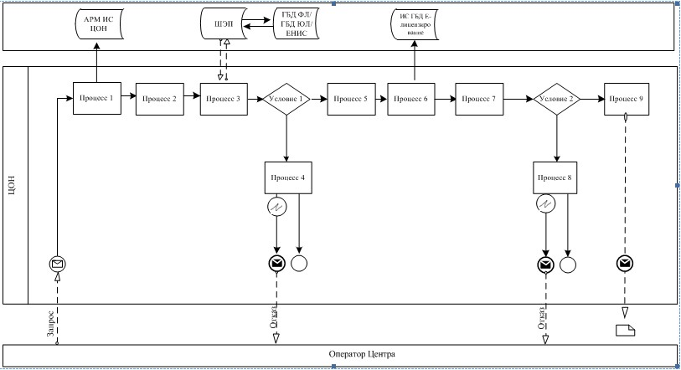
Условные обозначения:
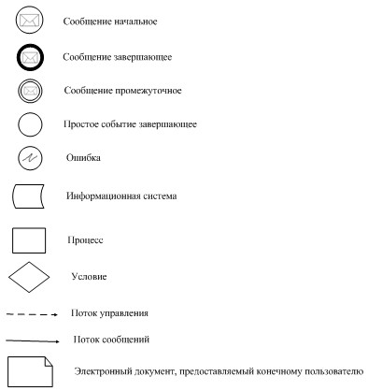
Приложение 3
к Регламенту электронной
государственной услуги "Выдача
лицензии, переоформление,
выдача дубликатов лицензии на
медицинскую деятельность"
Форма анкеты для определения показателей
электронной государственной услуги:
"качество" и "доступность"
____________________________________________________
(наименование услуги)
1. Удовлетворены ли Вы качеством процесса и результатом оказания электронной государственной услуги?
1) не удовлетворен;
2) частично удовлетворен;
3) удовлетворен.
2. Удовлетворены ли Вы качеством информации о порядке оказания электронной государственной услуги?
1) не удовлетворен;
2) частично удовлетворен;
3)удовлетворен.

© 2012. РГП на ПХВ «Институт законодательства и правовой информации Республики Казахстан» Министерства юстиции Республики Казахстан

